书展网址：http://sustech.bjzk.work

- 请务必在“南方科技大学书展”页面荐购图书，如登录后进入到中科公司的首页，即下图
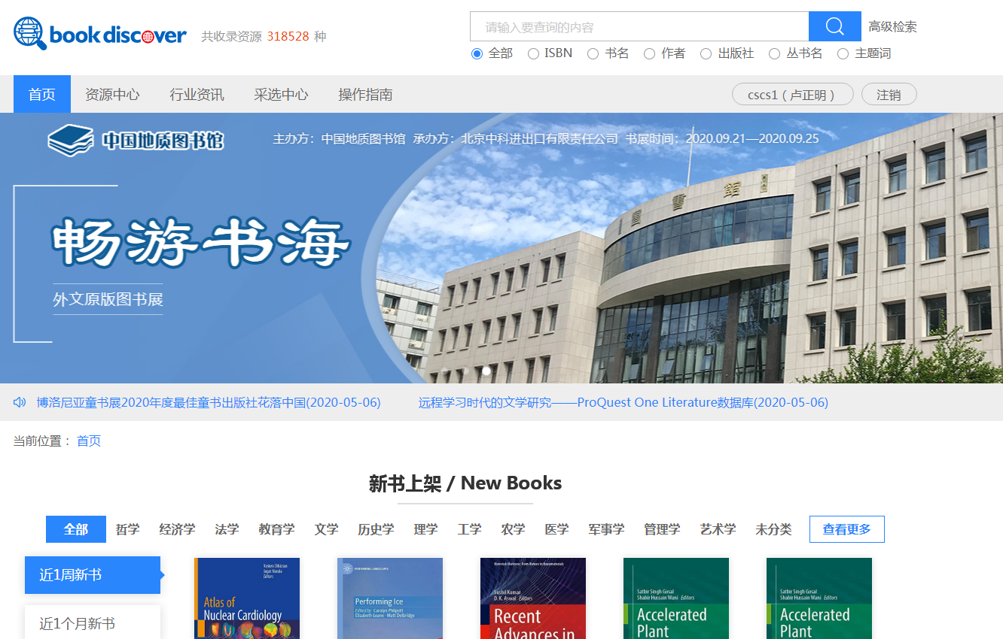
请重新回到书展网址：http://sustech.bjzk.work 登录进入。
或则在页面上方等待“南方科技大学书展”页面出现点击进入
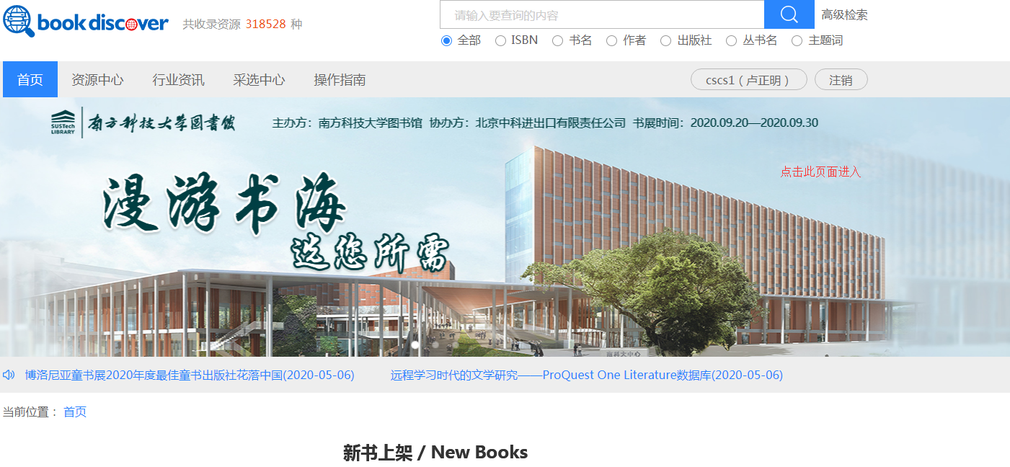
- 注册注意事项：
